**中粮屯河昌吉番茄制品**

**中粮食用油、大米采购**

**询比价**

**采购文件**

采购方：中粮屯河昌吉番茄制品有限公司昌吉市分公司

日 期： 2023年5月

**第一章 采购项目公告**

一、采购项目概况

本采购项目为昌吉市分公司2023年中粮食用油、大米采购项目，招标人为中粮屯河昌吉番茄制品有限公司昌吉市分公司（简称昌吉市分公司）；项目资金来源为自筹。该项目已具备询比价采购条件。

二、项目名称：中粮食用油、大米采购

三、采购内容

**1．采购方：**中粮屯河昌吉番茄制品有限公司昌吉市分公司（简称昌吉市公司）；

**2．采购项目内容：**中粮食用油、大米

**3. 交货时间：**根据昌吉市分公司的订单通知交货。

**4. 交货地点：**乌鲁木齐市、昌吉市。

**5. 采购方式：**询比价采购。

四、投标人资格：

1.具有本项目相应包件实施能力，符合、承认并承诺履行本文件各项规定的国内法人；

2.供应商需具有食品经营许可证；

3.具有未被列入国家企业信用信息公示系统；（http://www.gsxt.gov.cn/index.html）严重违法失信企业名单；

4.不接受中粮糖业供应商黑名单（以中粮糖业下发的黑名单为准）的企业参与投标；

5.本次采购不接受联合体投标；

6.与采购人存在利害关系可能影响采购招标公正性的法人、其他组织或者个人，不得参加投标；单位负责人为同一人或者存在控股、管理关系的不同单位，不得参加同一包件投标或者未划分包件的同一招标项目投标；存在以上情况的，在通过资格预审的情况下，允许最先报名的潜在竞谈人参与投标。

注：投标人必须在中粮糖业采购平台（https://eps.tunhe.com/Supplier/ForeSupplier/QwRegStepStart）注册，未注册通过的潜在投标人均无资格参加本次投标。

四、报名及采购文件的获取方式：

供应商需在2023年5月31日10:30分前在中粮糖业EPS采购平台（网址https://eps.tunhe.com/Supplier/ForeSupplier/QwRegStepStart）完成注册报名；采购人组织资格审查通过后，投标人2023年5月31日后通过EPS采购平台获取采购文件。

五、 投标文件：营业执照、法定代表人身份证明书、法定代表人授权书、中粮糖业廉洁承诺书、质量承诺书、食品经营许可证。

六、发布媒体：本次采购公告在中粮糖业EPS采购平台（网址https://eps.tunhe.com/Supplier/ForeSupplier/QwRegStepStart）上发布。此公告只在以上平台发布，其他任何媒体转载无效。

七、采购人联系方式：

联系人：徐丽

联系电话：15099603620

[电子邮件：](mailto:wangym5@cnooc.com.cn)xuli.th@cofco.com。

采购业务监督人：财务部门

联系人：贾女士

联系电话：18199175370

八、监督部门及电话

电话：010－85017235

通信地址1：北京市朝阳区朝阳门南大街8号中粮福临门大厦9层905室中粮糖业纪委办公室，邮编：100020

通信地址2：新疆乌鲁木齐黄河路2号招商银行大厦21楼中粮屯河监察部，邮编：830000

2023年5月25日

廉洁告知书

**尊敬的供应商，您好！**

中粮糖业控股股份有限公司（简称中粮糖业）对领导干部和员工实施廉洁从业管理，致力于保障供应商与我公司合作的正当权益，建立良好的合作关系。

在采购业务往来过程中（包括供应商调研、供应商审核、招标活动、合同签订、验收、结算等），我公司明确规定工作人员不得收受、索取来自合同户及其亲属、朋友或其他有特定关系人员的好处(包括但不限于赠送现金、贵重礼品、佣金，以其他任何方式给予好处或者利益等)。我公司所有的资金（履约保证金、管理押金、赔偿金等）只通过公司的账户收取，不允许通过公司工作人员及其亲属、朋友或其他有特定关系人员指定的其它账户收取。我公司不允许从事采购工作的个人收取任何形式的现金（现钞、微信转账、银行转账等）。

我公司明确要求领导干部和相关采购工作人员在与供应商交往的过程中不得收取报酬或礼品，请您理解我公司人员谢绝接受报酬或礼品的做法。同时，请您不要向我公司工作人员输送利益或好处。

我公司不允许领导干部和员工吃、拿、卡、要为难供应商，请您监督。

我们竭诚的希望与供应商共同建立公平、阳光的伙伴关系，如果中粮番茄公司的领导干部、员工出现舞弊行为、存在不廉洁的行为，请通过投诉受理渠道反映。

我公司向每位供应商（含潜在投标方）发放《廉洁告知书》，接受您的监督。

纪检信访举报联络方式

一、中粮糖业控股股份有限公司纪检信访举报联络方式

1.寄信 通讯地址：北京市朝阳区朝阳门南大街8号中粮福临门大厦9层905室纪委办公室（收），邮政编码：100020

2.致电 举报电话 010-85017235

二、中粮屯河番茄有限公司纪检信访举报联络方式

1.寄信 通讯地址：新疆乌鲁木齐市黄河路2号招商银行大厦20楼中粮屯河番茄有限公司党群纪检部（收），邮政编码：830000

2.致电 举报电话 18709967070

第二章 投标人须知

|  |  |  |
| --- | --- | --- |
| 项号 | 项目 | 内 容 |
| 1 | 项目名称 | 中粮食用油、大米采购项目 |
| 2 | 采购方 | 采购方：中粮屯河昌吉番茄制品有限公司昌吉市分公司（简称昌吉市分公司）  地址：新疆乌鲁木齐市黄河路2号招商银行大厦21层 |
| 3 | 采购方式 | 询比价采购，一轮报价，单品最低价中标 |
| 4 | 报价方式 | 单价，以实际发生结算。 |
| 5 | 采购需求 | **详见附件1** |
| 6 | 质量技术标准 | 按国家标准 |
| 7 | 交货地点： | 供应商交货地点：乌鲁木齐市、昌吉市 |
| 8 | 交货期 | 交货时间：根据订单通知交货 |
| 9 | 付款方式 | 货款：验收合格后供应商提供9%的增值税专用发票，以电汇的方式支付。 |
| 10 | 投标人资格 | 10.1具有本项目相应包件实施能力，符合、承认并承诺履行本文件各项规定的国内法人。  10.2供应商需具有食品经营许可证；  10.3具有未被列入国家企业信用信息公示系统（http://www.gsxt.gov.cn/index.html）严重违法失信企业名单；  10.4不接受中粮糖业供应商黑名单（以中粮糖业下发的黑名单为准）的企业参与投标；  10.5本次采购不接受联合体投标；  10.6与采购人存在利害关系可能影响采购招标公正性的法人、其他组织或者个人，不得参加投标；单位负责人为同一人或者存在控股、管理关系的不同单位，不得参加同一包件投标或者未划分包件的同一招标项目投标；存在以上情况的，在通过资格预审的情况下，允许最先报名的潜在竞谈人参与投标。  **资审方式：未按要求提供者为无效响应。** |
| 11 | 分包 | 不允许 |
| 12 | 偏离 | 允许正偏离 |
| 13 | 报名截止时间 | 投标报名2023年5月31日10:30时前 |
| 14 | 投标截止时间 | 报价2023年6月5日10:30时前 |
| 15 | 投标人提出异议的截止时间 | 投标截止时间3日前 |
| 16 | 构成投标文件的材料 | 16.1.2营业执照  16.1.2法定代表人身份证明书、  16.1.3法定代表人授权书  16.1.4中粮糖业廉洁承诺书  16.1.5质量承诺书  16.1.6食品经营许可证 |
| 17 | 报价要求 | 1.报价均以系统报价为准。  2.在规定的投标截止时间前，投标方未完成投标工作将被视为放弃响应。 |
| 18 | 投标响应有效期 | 响应有效期为开启响应文件之日起90日历天 |
| 19 | 投标保证金 | **参加投标者需缴纳投标保证金：**0元。 |
| 20 | 采购（评标）小组组成 | 采购（评标）小组总人数为3人及以上单数，其中包括组织方、使用部门、质量部门三方成员 |
| 21 | 合同、履约保证金 | 无 |
| 22 | 采购控制价 | 无 |
| 23 | 成交中标、合同签订 | 昌吉市分公司中粮食用油、大米采购项目，中标供应商可以不唯一。中标供应商在收到中标通知书后，按规定与采购人签订采购合同。 |
| 24 | 保密 | 参与采购投标活动的各方应对采购文件和投标文件中的商业和技术等秘密保密，违者应对由此造成的后果承担法律责任。 |
| 25 | 现场监督 | 现场监督由中粮番茄财务部派人监督 |

附件1：产品规格及图片 附件2：合同文本

附件3：法定代表人身份证明书 附件4：法定代表人授权书

附件5：中粮糖业廉洁承诺书 附件6：质量承诺书

附件1：产品规格及图片

|  |  |  |  |  |  |  |  |
| --- | --- | --- | --- | --- | --- | --- | --- |
| 产品名称 | 规格 | 单位 | 不含税单价 | 税额 | 含税单价 | 税率 | 备注 |
| 中粮塔原红花油 | 5L | 桶 |  |  |  | 9% |  |
| 中粮悦润亚麻籽油 | 5L | 桶 |  |  |  | 9% |  |
| 中粮福临门花生油 | 5L | 桶 |  |  |  | 9% |  |
| 中粮福临门一级菜 | 5L | 桶 |  |  |  | 9% |  |
| 中粮福临门葵花油 | 5L | 桶 |  |  |  | 9% |  |
| 中粮福临门葵花油 | 1.8L | 桶 |  |  |  | 9% |  |
| 中粮塔原红花油 | 1.8L*2 | 提 |  |  |  | 9% |  |
| 中粮塔原红花油 | 900ml*4 | 提 |  |  |  | 9% |  |
| 中粮福临门寒香 | 10kg | 袋 |  |  |  | 9% |  |
| 中粮自然香长粒香 | 10kg | 袋 |  |  |  | 9% |  |
| 中粮自然香长粒香 | 5kg | 袋 |  |  |  | 9% |  |
| 中粮福临门稻花香 | 5kg | 袋 |  |  |  | 9% |  |

**要求标准：**

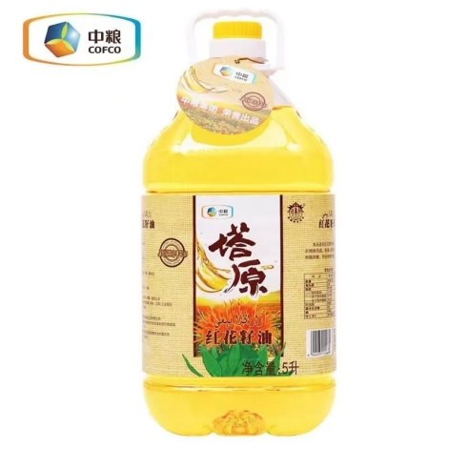 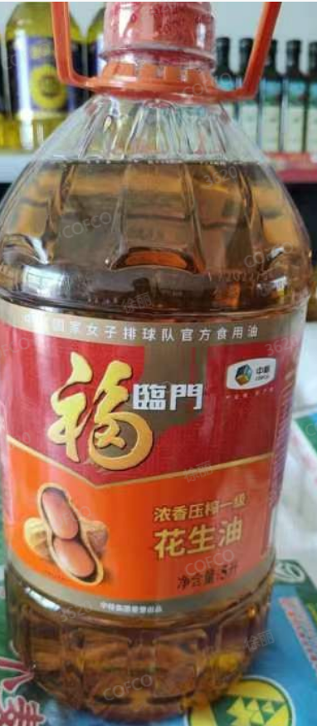 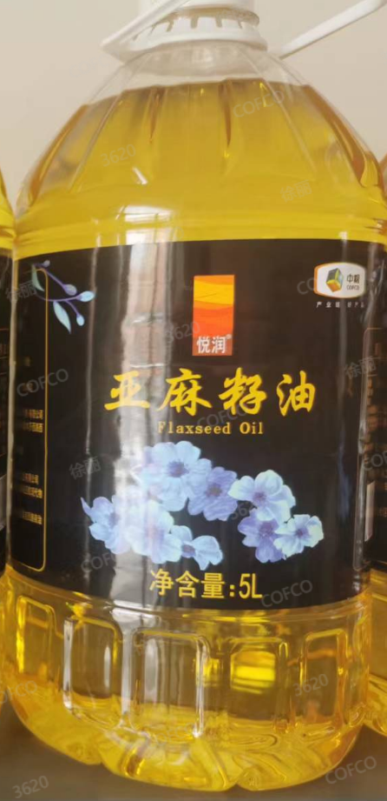 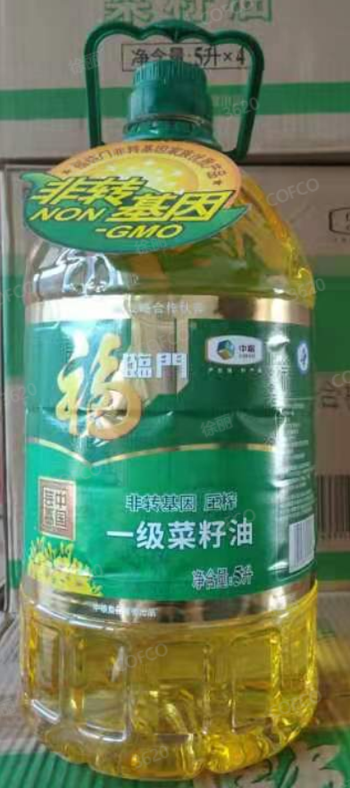 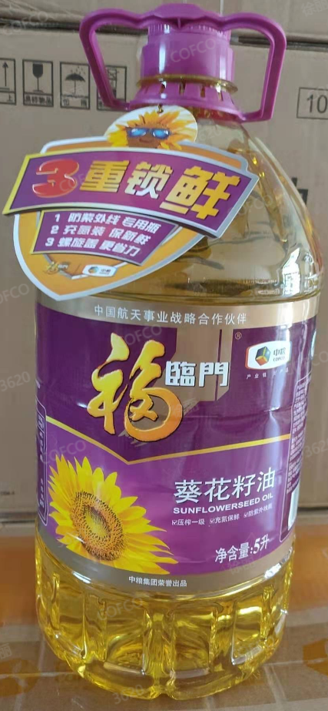 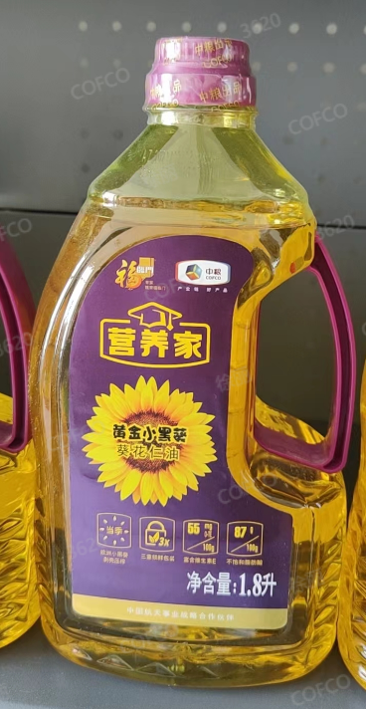 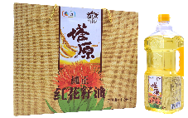 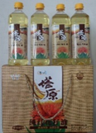 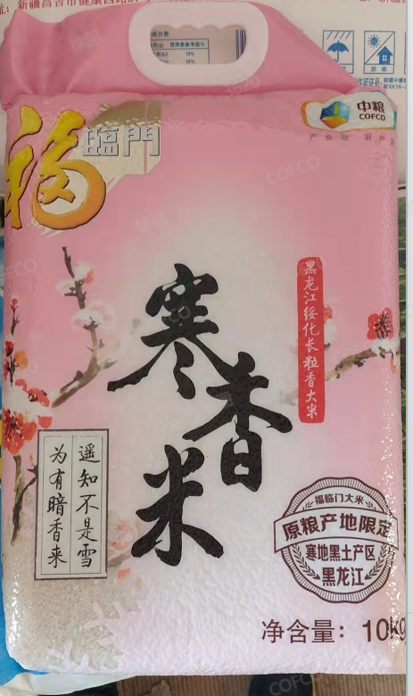 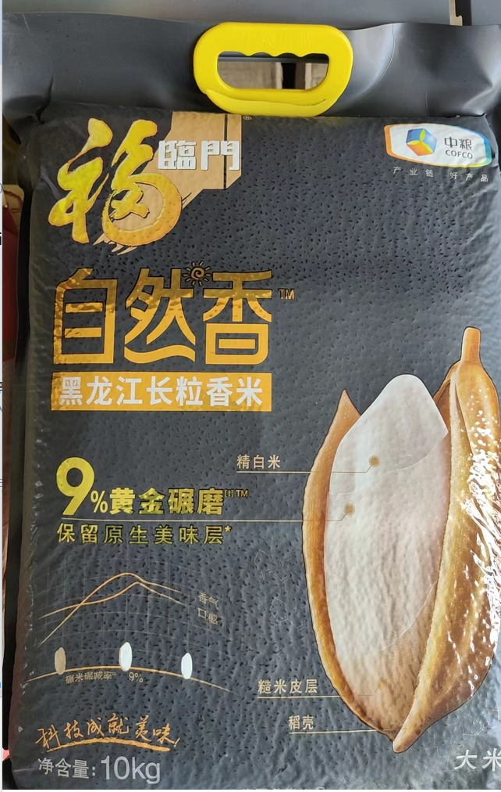 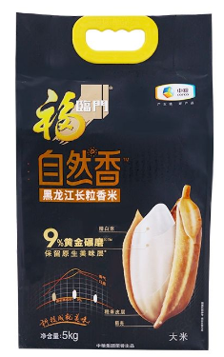 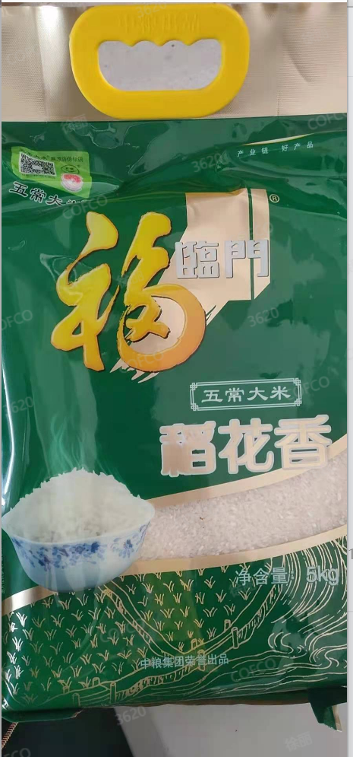

附件2

采购合同

合同编号：

甲方:

乙方:中粮屯河昌吉番茄制品有限公司昌吉市分公司

经甲乙双方协商决定，乙方自愿在 （甲方）购买中粮牌米、油，甲乙双方本着互惠互利的原则达成以下协议：

一、供应点：乌鲁木齐市、昌吉市)

二、乙方通过微信或短信方式向甲方发送购买中粮牌米、油订单（双方联系人见落款处），数量以双方确认的订单为准。

三、双方协商价确定为：

|  |  |  |  |  |  |  |  |
| --- | --- | --- | --- | --- | --- | --- | --- |
| 产品名称 | 规格 | 单位 | 不含税单价 | 税额 | 含税单价 | 税率 | 备注 |
| 中粮塔原红花油 | 5L | 桶 |  |  |  | 9% |  |
| 中粮悦润亚麻籽油 | 5L | 桶 |  |  |  | 9% |  |
| 中粮福临门花生油 | 5L | 桶 |  |  |  | 9% |  |
| 中粮福临门一级菜 | 5L | 桶 |  |  |  | 9% |  |
| 中粮福临门葵花油 | 5L | 桶 |  |  |  | 9% |  |
| 中粮福临门葵花油 | 1.8L | 桶 |  |  |  | 9% |  |
| 中粮塔原红花油 | 1.8L*2 | 提 |  |  |  | 9% |  |
| 中粮塔原红花油 | 900ml*4 | 提 |  |  |  | 9% |  |
| 中粮福临门寒香 | 10kg | 袋 |  |  |  | 9% |  |
| 中粮自然香长粒香 | 10kg | 袋 |  |  |  | 9% |  |
| 中粮自然香长粒香 | 5kg | 袋 |  |  |  | 9% |  |
| 中粮福临门稻花香 | 5kg | 袋 |  |  |  | 9% |  |

按实际供货价结算，如单价上调5元（含）以上，需出示厂家价格调整说明。如产品有缺货、停产等不可抗因素，可用同等质量产品代替。

四、甲方按照乙方要求保质保量的提供符合国家质量和卫生标准的产品，包装无破损，若有质量原因，乙方有权退货或更换。

五、甲方逾期一周供货的，每逾期一日应按照对应货款的千分之1向乙方支付违约金。

六、结算方式：验收合格后供应商提供9%的增值税专用发票，以电汇的方式一次性支付。

七、合作期限：合同签订之日起共1年。

八、本次合同一式三份，盖章后即可生效，甲方执一份，乙方执两份，未尽事宜双方协商解决，协商不成的，可向乙方所在地法院提起诉讼。

甲方（签章）： 乙方（签章）：

单位地址： 单位地址：

法定代表人： 法定代表人：

电 话： 电 话：

账 号： 账 号：

账 户： 账 户：

年 月 日 年 月 日

附件3**：**

**法定代表人身份证明书**

中粮屯河番茄有限公司及下属分子公司：

兹证明 ，性别： ，年龄 ，身份证件号码： ，现任我公司 ( 职务 ) ，系我公司法定代表人。

特此证明！

供应商公章：

日期： 年 月 日

|  |
| --- |
| 粘贴法定代表人身份证（扫描件） |

附件4

**法定代表人授权书**

中粮屯河番茄有限公司及下属分子公司：

兹授权 为我公司参加贵单位组织的 项目采购活动的供应商代表人，全权代表我公司处理在该项目活动中的一切事宜。代理期限从 年 月 日起至 年 月 日止。

供应商（公章）：

法定代表人（签字或盖章）：

签发日期： 年 月 日

附：代理人工作单位：

职务： 性别：

身份证号码：

|  |
| --- |
| 粘贴被授权人身份证（扫描件） |

附件5：

中粮糖业廉洁承诺书

中粮糖业及下属各分子公司：

为积极配合贵公司进行的项目采购与招投标工作，有效遏制不公平竞争和违规违纪问题的发生，确保采购与招投标工作的公平、公正、公开，我们特向贵公司承诺如下事项：

1.自觉遵守国家法律法规及中粮糖业有关廉政建设制度。

2.不使用不正当手段妨碍、排挤其它投标单位或串通投标。

3.按照采购文件规定的方式进行投标，不隐瞒本单位投标资质的真实情况，投标资质符合规定；保证不会以其他人名义投标或者以其他方式弄虚作假，骗取中标。

4.不将主体、关键性工作进行分包（包括贴牌生产、转包等）。

5.不以任何方式向采购人员或者评标成员赠送礼品、礼金及有价证券；不宴请或邀请招标方的任何人参加高档娱乐消费、旅游等活动；不以任何形式报销招标方的任何人以及亲友的各种票据及费用；不进行可能影响招标公平、公正的任何活动。

6.不向贵公司涉及采购与招投标的部门及个人支付好处费、介绍费；购置或提供通讯工具、交通工具、电脑等。

7. 经查实对于参与串通行为的投标人，其中标无效，列入供应商黑名单，并对投标人处中标项目金额千分之五以上千分之十以下的罚款如事后查实无法追溯的仅列入供应商黑名单，加大不诚信供应商的违规成本。

8.一旦发现相关人员在招标过程中有索要财物等不廉洁行为，坚决予以抵制，并及时向贵公司纪委办公室举报。

9.我方自愿将本承诺书作为投标文件及合同的附件，具有同等的法律效力。

10.若违反上述承诺或违反有关法律法规及贵公司有关规定，我方自愿永久放弃参与贵公司的所有业务往来，并承担贵公司制度规定的一切法律责任。

11.本承诺书自签署之日起生效。

投标单位（公章）：

法定代表人或授权代理人（签名）：

日期： 年 月 日

附件6：

**质量承诺书**

**中粮糖业及下属各**公司：

为积极配合贵公司进行的_招标采购_工作，保证产品质量，我们特向贵公司承诺如下事项：

1. 我公司承诺所供之商品质量，数量均不出现假冒、短少现象，并随时按贵公司要求提供各种质量检测报告，如发生与之相关的客户投诉赔偿，待材料质量查明之后一概由本供应商负责。

2. 严格按照合同、订单要求供货、补货，商品价格上调需提前上交调价单，商品下调或做特价时与贵公司联系下调方案。

3. 我公司严格执行供应商应尽义务，做到送货及时，货物质量优质，货物装箱整齐方便运输。

4.我公司承诺保证为贵公司所供之货，货源充足，不发生断货拒供现象。

5.我公司认可贵公司的货物验收制度和仓库保存条件，并在对供应货物进行验收时，自愿严格遵守贵公司的货物验收制度。

6.我公司对未通过验收的货物，保证在贵公司规定时间内补充合格的货物，否则自愿承担由此造成的所有损失。

7.我公司对通过验收的货物，在贵公司投入使用之前，出现相关证照不全、品牌不符及任何质量问题的，我公司承诺无条件退货，并在贵公司规定时间内补充合格的货物，否则自愿承担由此造成的所有损失。

法定代表人或授权代理人（签名盖章）：

日期：